**1. Создайте вашу базу данных: таблицы, ограничения, ключи**

CREATE DATABASE Onlinestore

CREATE TABLE Delivery (

DeliveryID INT,

DeliveryType NVARCHAR (20) NOT NULL,

CONSTRAINT PK_Delivery_DeliveryID PRIMARY KEY (DeliveryID)

);

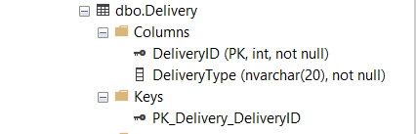

CREATE TABLE Shop (

ShopID INT,

ShopName NVARCHAR (30) NOT NULL,

City NVARCHAR (30),

Address NVARCHAR (30),

CONSTRAINT PK_Shop_ShopID PRIMARY KEY (ShopID)

);

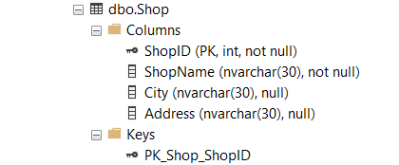

CREATE TABLE Product (

ProductID INT,

ManufacturerName NVARCHAR (30),

ProductName NVARCHAR (50) NOT NULL,

Description NVARCHAR (150),

CategoryName NVARCHAR (30),

Price money NOT NULL,

CostPrice money NOT NULL,

CONSTRAINT PK_Product_ProductID PRIMARY KEY (ProductID)

);

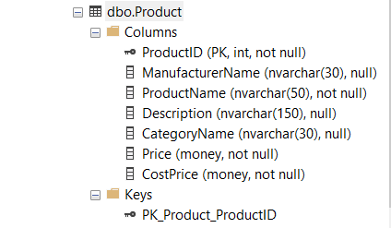

CREATE TABLE Buyer (

BuyerID INT,

FirstName NVARCHAR (50) NOT NULL,

LastName NVARCHAR (50),

email NVARCHAR (50) NOT NULL,

CONSTRAINT PK_Buyer_BuyerID PRIMARY KEY (BuyerID),

CONSTRAINT UQ_Buyer_email UNIQUE (email)

);

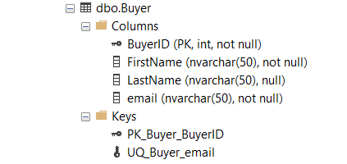

CREATE TABLE Manager (

ManagerID INT,

FirstName NVARCHAR (50) NOT NULL,

LastName NVARCHAR (50) NOT NULL,

BirthDate DATE,

PassportNumber NVARCHAR (25) NOT NULL,

CONSTRAINT PK_Manager_ManagerID PRIMARY KEY (ManagerID),

CONSTRAINT UQ_Manager_PassportNumber UNIQUE (PassportNumber)

);

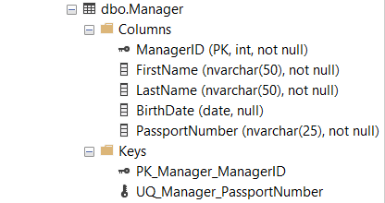

CREATE TABLE Sale (

SaleID INT,

ProductID INT,

ManagerID INT,

BuyerID INT,

DeliveryID INT,

SellingAmount INT NOT NULL,

Date DATE NOT NULL,

ShopID INT,

CONSTRAINT FK_Sale_ProductID FOREIGN KEY (ProductID) REFERENCES Product (ProductID),

CONSTRAINT FK_Sale_ManagerID FOREIGN KEY (ManagerID) REFERENCES Manager (ManagerID),

CONSTRAINT FK_Sale_BuyerID FOREIGN KEY (BuyerID) REFERENCES Buyer (BuyerID),

CONSTRAINT FK_Sale_DeliveryID FOREIGN KEY (DeliveryID) REFERENCES Delivery (DeliveryID),

CONSTRAINT FK_Sale_ShopID FOREIGN KEY (ShopID) REFERENCES Shop (ShopID),

);

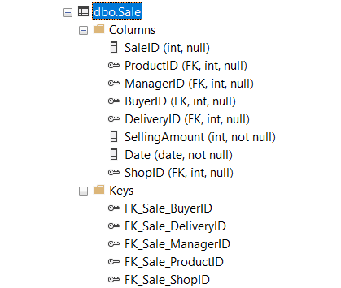

**2. Напишите скрипт для получения 1 млн человек с различными именами и фамилиями.**

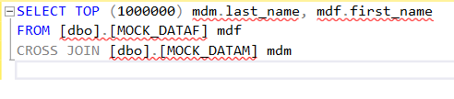

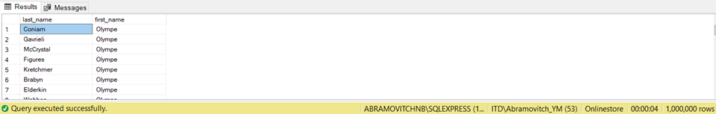

**3. Познакомьтесь с** [**обобщенным табличным выражением WITH**](https://docs.microsoft.com/ru-ru/sql/t-sql/queries/with-common-table-expression-transact-sql?view=sql-server-ver15)**. Когда можем использовать данную структуру? Чем отличается от подзапроса?**

Обобщённые табличные выражения - результаты запроса, которые можно использовать множество раз в других запросах. То есть, запросом мы достаем данные, и они помещаются в пространство памяти, аналогично временному представлению, которое физически не сохраняется в виде объектов.

Основные способы использования:

* для улучшения читаемости запроса в случае сложных запросов (разительно уменьшают размер кода);
* в случаях, когда нужно много раз обращаться к одним и тем же таблицам/выборкам из таблиц;
* для создания представлений (VIEW) в части select;
* для написания рекурсивных запросов.

Отличия от вложенного запроса: вложенный запрос повторяется для каждой строки из выборки, что повышает стоимость выполнения запроса.